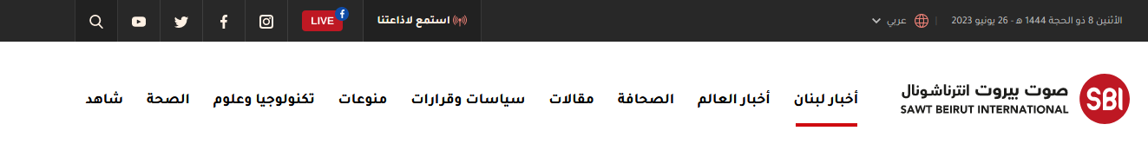

**لجنة أهالي المخطوفين رحبت بتعيين مجلس الوزراء أعضاء الهيئة الوطنية المستقلة**

25 يونيو 2020



رحبت لجنة أهالي المخطوفين والمفقودين في لبنان بـ”تعيين مجلس الوزراء أعضاء الهيئة الوطنية المستقلة للكشف عن مصير الذين فقدوا خلال سنوات الحرب في لبنان وما تلاها.،،

وأشارت في بيان إلى أن “هذا الإنجاز لم يتم، إلا نتيجة التزام وجهد وصبر ودموع كل عائلة من عائلات المفقودين على مدار 38 سنة”، وقالت: “سنتجاوز تأخر صدور مرسوم تشكيل هذه الهيئة عاما ونصف عام، تطبيقا لقانون الأشخاص المفقودين والمخفيين قسرا الصادر في تشرين الثاني 2018.،،

وتمنت “أن تتوافر لدى أعضاء الهيئة الوطنية القناعة التامة بحق عائلات المفقودين بمعرفة مصير ذويهم أحياء كانوا أم أمواتا، وبأن إغلاق هذا الملف يشكل، إلى جانب تخفيف معاناة آلاف العائلات، ضرورة وطنية للعبور إلى المصالحة الوطنية الحقيقية وإلى نهوض الدولة من كبوتها”، وقالت: “من باب الحرص على الوقت، نسارع إلى توجيه الدعوة إلى الأعضاء لعقد اجتماع أولي للتعارف والبدء بوضع الخطوط العريضة للنظام الداخلي للهيئة.،،

وطالبت “الحكومة، رئيسا ووزراء، بالتزام مبدأ استقلالية الهيئة وفق ما نص عليه القانون 105/2018 لجهة عدم التدخل في عملها ومنع أي تدخل بغضِ النظر عن أي جهة قد يأتي أو أي ذريعة قد تخلق، وكذلك العمل على تسهيل قيام الهيئة بمهمتها عبر اتخاذ الإجراءات الآتية: تأمين مقر خاص لها للمباشرة بالعمل فور أداء أعضائها قسم اليمين أمام فخامة رئيس الجمهورية، تسهيل عملها وإتاحة حصولها على أي معلومات تراها ضرورية لتقفي أثر أي مفقود، من كل المصادر الرسمية وغير الرسمية داخل البلاد وخارجها، وتأمين التمويل اللازم كي تباشر عملها، آخذين في الاعتبار وضع خزينة الدولة.،،

وناشدت “الأحزاب والتنظيمات والهيئات والأفراد سواء شاركوا في الحرب أم لم يشاركوا، المبادرة إلى التعاون مع الهيئة وإيداعها كل ما لديهم من وثائق ومعلومات تساعدها في مهمتها لكشف المصير وتبريد قلوب الأهالي”، لافتة إلى أن “القضية إنسانية بامتياز.،،

ولفت البيان إلى أن “الهيئة لم تنشأ لمحاكمة الحرب والمتحاربين، فدورها واضح ومحصور بالكشف عن مصير المفقودين والمخفيين قسرا وإعطاء الأجوبة الوافية إلى عائلاتهم.،،

وختم: “إن لجنتنا ستواكب سير عمل الهيئة من الداخل والخارج. ونعلن أننا على أتم الاستعداد لتقديم كل ما لدينا من معلومات وأدلة قد تفيد وتسهل وتسرع عمل هذه الهيئة. كما أن لجنتنا ستبقى العين الساهرة لتأمين حق الأهالي بمعرفة مصير أحبائهم. وإننا كما هو معروف عنا، رواد سلام، فمحصلة نضالنا الطويل، إلى جانب معرفة مصير أحبتنا، انتزاع فتيل الحرب وتحصين المجتمع من الانزلاق إلى حرب جديدة.،،